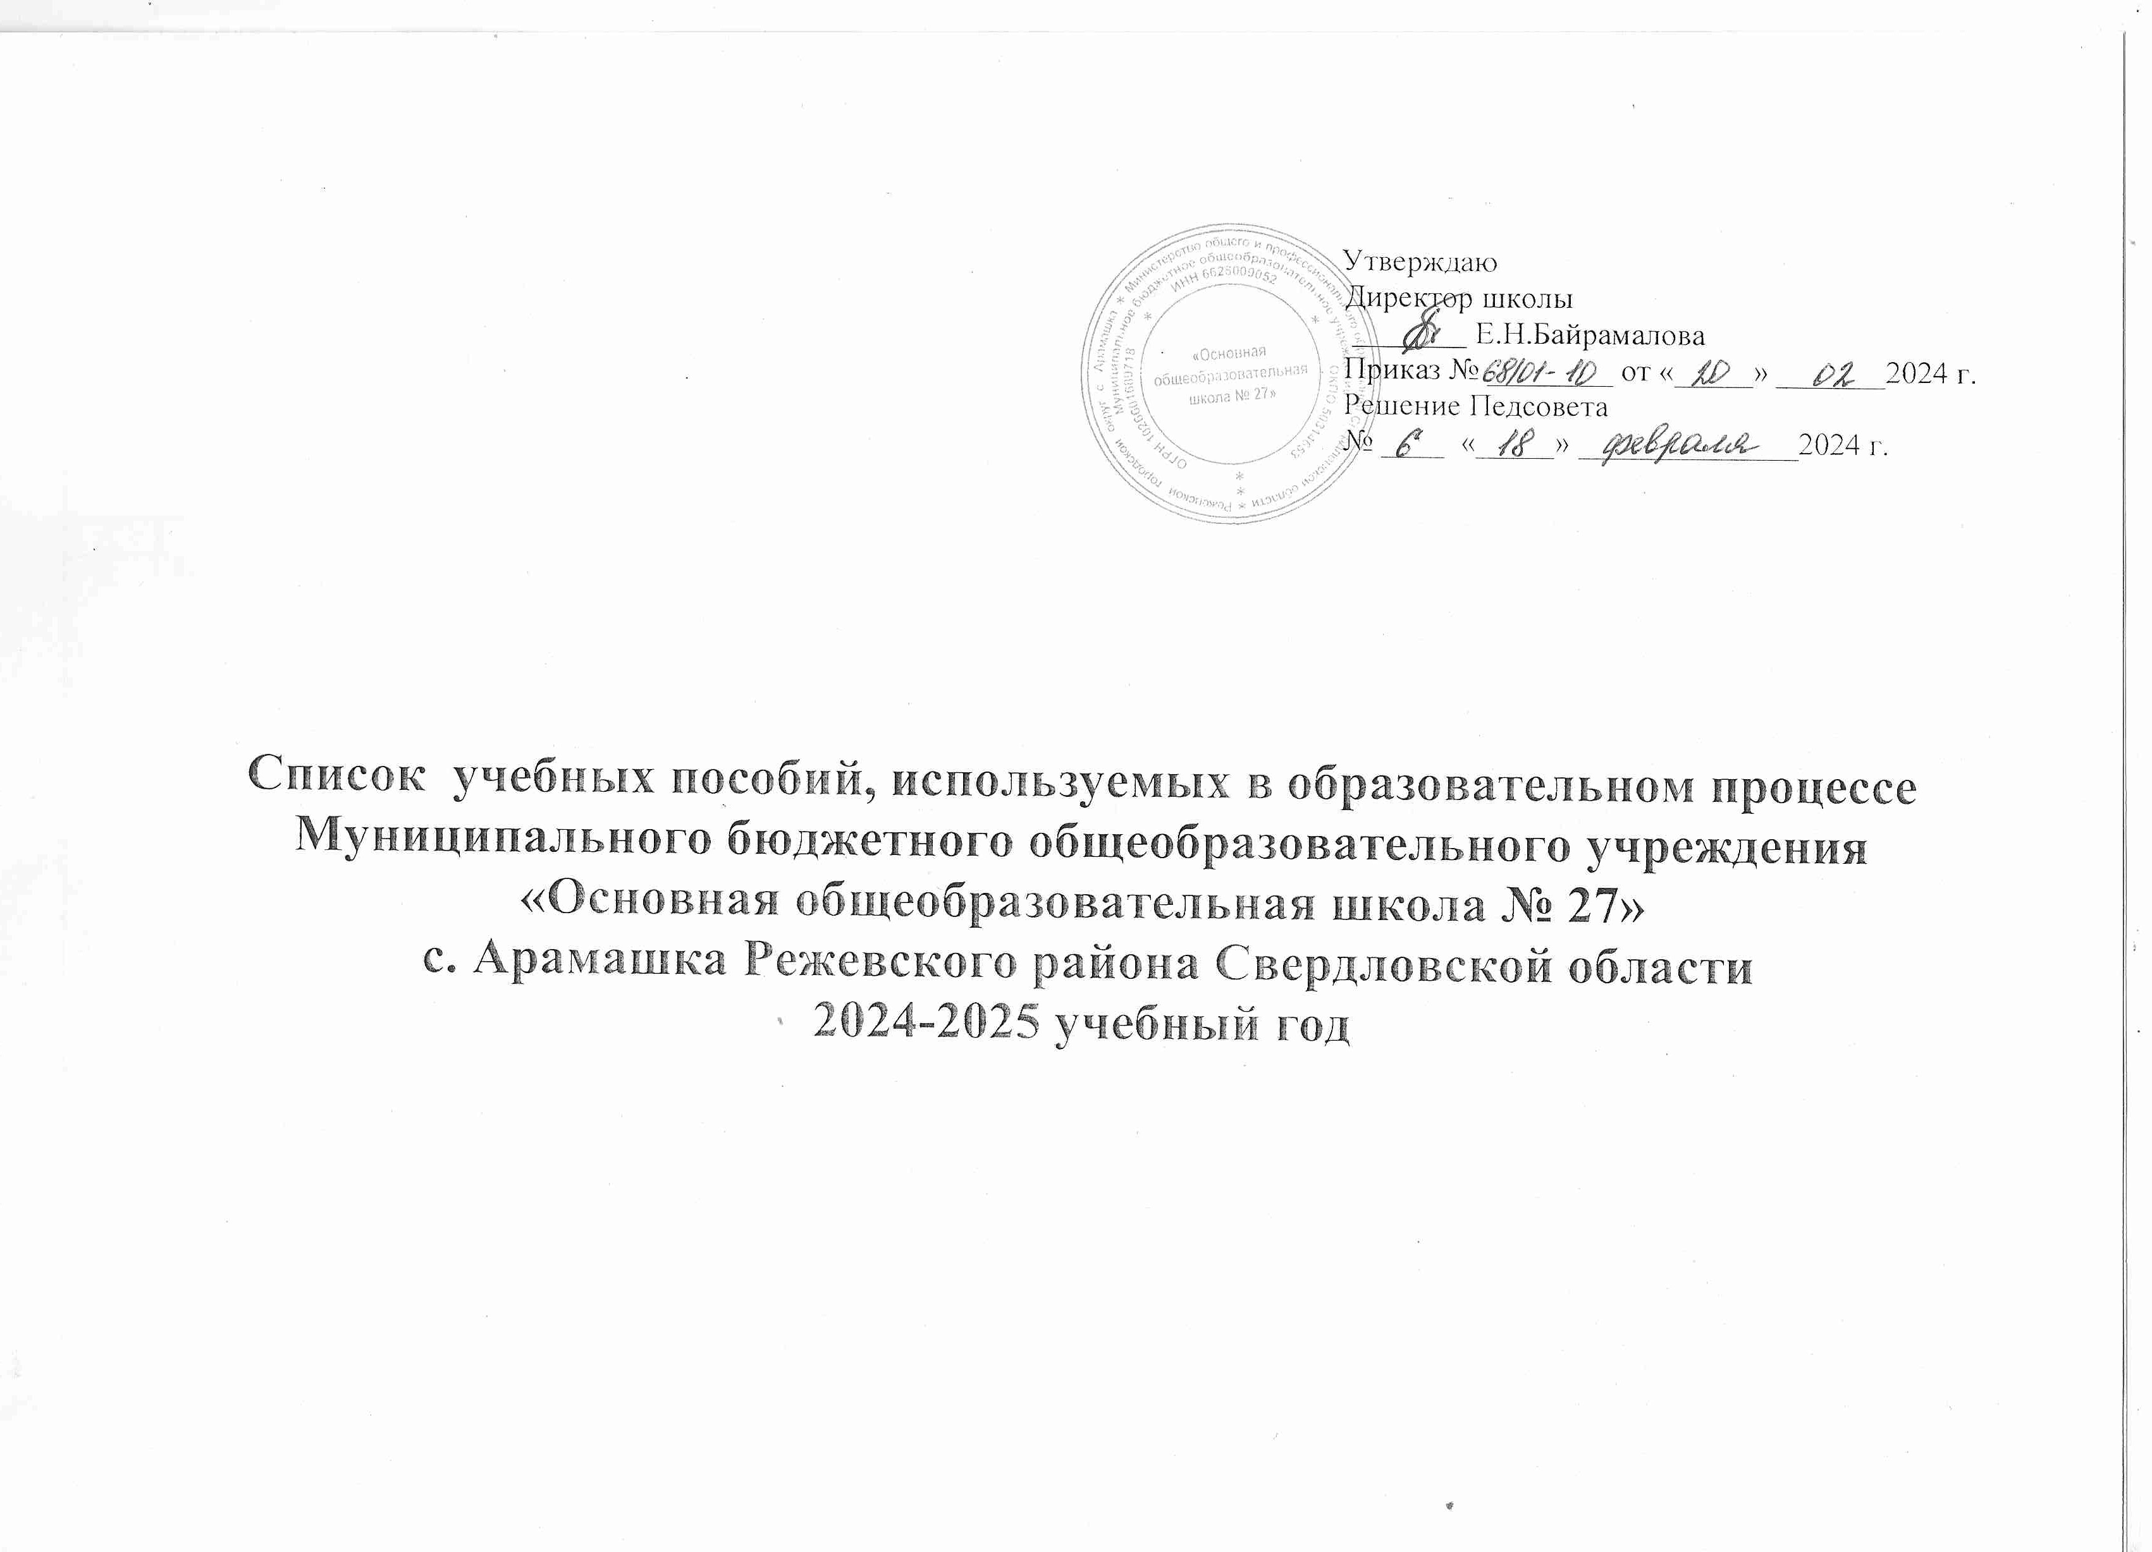

№ п/п | Уровень, ступень образования, вид образовательной  программы (основная / дополнительная), направление  подготовки, специальность, профессия,  наименование предмета, дисциплины (модуля) в  соответствии с учебным планом | Автор, название, место издания,  издательство, год издания учебной литературы
1 | 2 | 3
1. | Начальное общее образование  Основная общеобразовательная программа начального общего образования.
 | Предметы, дисциплины (модули):
 | Русский язык | В.Г.Горецкий, Н.А.Федосова Прописи 1 класс – М.Просвещение, 2024г.
2. | Основное общее образование  Основная общеобразовательная программа основного общего образования.  География | Атлас География 5 класс – М.: Просвещение, 2019 г.  Атлас География 6 класс – М.: Просвещение, 2019 г.  Атлас География 7 класс – М.: Просвещение, 2019 г.  Атлас География 8 класс – М.: Просвещение, 2024 г.  Атлас География 9 класс – М.: Просвещение, 2024 г.  Контурные карты География 5 класс – М.:Просвещение, 2024 г.  Контурные карты География 6 класс – М.:Просвещение, 2024 г.  Контурные карты География 7 класс – М.:Просвещение, 2024 г.  Контурные карты География 8 класс – М.:Просвещение, 2024 г.  Контурные карты География 9 класс – М.:Просвещение, 2024 г.
 | История | Атлас История России 6 класс– М.: Просвещение, 2020 г.  Атлас История России 7класс– М.: Просвещение, 2020 г.  Атлас История России 8 класс– М.: Просвещение, 2020 г.  Атлас История России 9 класс– М.: Просвещение, 2020 г.  Контурные карты История России 6 класс – М.:Просвещение, 2024 г.  Контурные карты История России 7 класс – М.:Просвещение, 2024 г.  Контурные карты История России 8 класс – М.:Просвещение, 2024 г.  Контурные карты История России 9 класс – М.:Просвещение, 2024 г.  Атлас История древнего мира 5 класс – М.:Просвещение, 2020 г.  Атлас История средних веков 6 класс – М.Просвещение, 2020 г.  Атлас История нового времени 7 класс – М.Просвещение, 2020 г.  Атлас Всеобщая история. История нового времени. 8 класс – М..:Просвещение, 2022 г.  Атлас История. Новое время 9 класс – м.Просвещение, 2022 г.  Контурные карты История древнего мира 5 класс – М.:Просвещение, 2024 г.  Контурные карты История средних веков 6 класс – М.Просвещение, 2024 г.  Контурные карты История нового времени 7 класс – М.Просвещение, 2024 г.  Контурные карты Всеобщая история. История нового времени. 8 класс – М..:Просвещение, 2024 г.  Контурные карты История. Новое время 9 класс – М.Просвещение, 2024 г.

